周报

在这一周内，我将主要精力放在了熟悉MLP上，在中国知网上找到了四篇论文进行阅读，主要看的一篇是介绍了多层感知器神经网络（MLP）及其算法（以BP算法为主），其余三篇中虽然也都提及了BP算法，但其不同之处在于他们提出了其他算法，如共轭梯度法和拟牛顿法，TWEBP算法。

神经网络是一个以有向图为拓扑结构的动态系统，通过对连续或断续式的输入做状态响应而进行信息处理，是一个高度复杂的非线性动力系统。而多层感知器就是一种前向结构的人工神经网络，其模型是输入层、输出层及若干中间层（隐藏层）。

BP算法

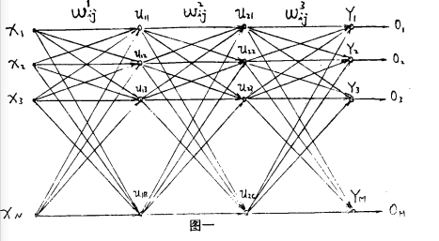

上图是一个含有两个隐藏层的MLP模型，输入层为X，有N个节点，中间层分别有B,C个节点，输出层Y，有M个节点，运算函数为（N维M类）

**正向传播**

第一隐层： 



第二隐层： 



第三层： 



**反向传播（误差反馈）**

假设第K个节点的输入为

，N为前一层的节点数

误差函数,是该节点实际输出，为期望输出，模型训练的目的在于调整,减小，经过对求偏分后可得到递归式：

令，



 K输出层节点

 K为隐层节点

对全部训练样本 L为样本数





令，可是下式永真：

（这不是很明白其意义）

**算法实现**

在建立模型时我们需要考虑的有几点：

1. 模型的拓扑结构
2. w的初值选取
3. 网络的收敛速度
4. 算法是否最优：在论文中提提出了算法的优化公式：

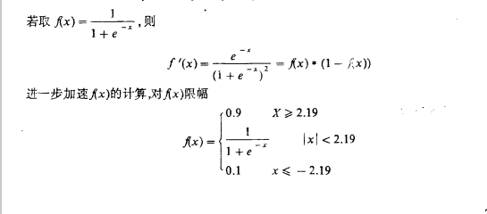

第一步：取[-1 ,1]之间均匀分布的随机量作为w的初值，设置中间变量初值为0

第二步：输入训练模板Xk及期望输出向量，为分类参数向量，（除对应第K个向量为0.9外，其余均为0.1）

第三步：正向过程：

第一隐层： 



第二隐层： 



第三层： 



若E小于规定值，则转为第四步

第四步：一组训练样本输入完毕后，转第五步，否则K=K+1，转第二步

第五步：若误差小于规定值，则结束，否则进行数值调整

第六步：t=t+1，清除所有中间变量，转第二步

在另一篇论文中，提到了共轭梯度法与拟牛顿法，并同时提出了二者相对优于BP算法和不足的地方。